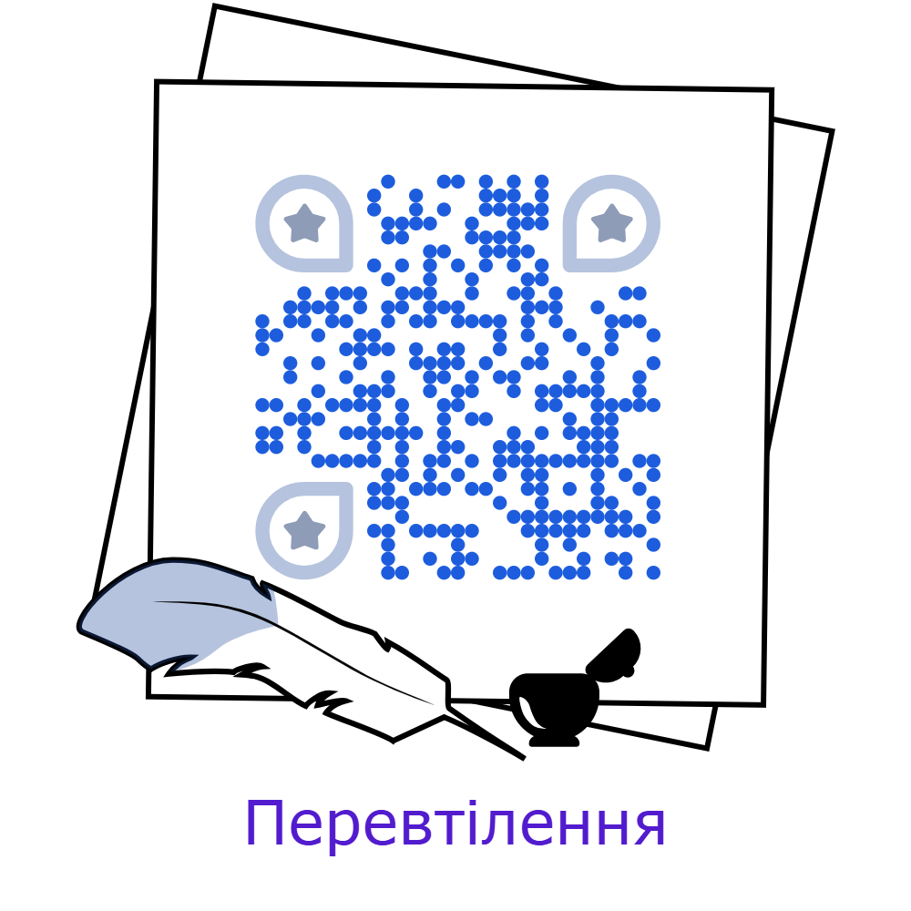
Посилання на теку з матеріалами:STEM - проєкт у дистанційному форматі

Тема проєкту: Перевтілення. Григорій Сковорода.
Актуальність проєкту:
У реаліях сьогодення, коли учасники/учасниці освітнього простору стикаються з тиском соціальних мереж, масової культури та політичних систем, ідеї Сковороди про внутрішню свободу та самодостатність набувають особливого значення. Вони допомагають розвивати критичне мислення та формувати власну життєву позицію.
У суспільстві, орієнтованому на зовнішній успіх, ідеї Григорія Савича про самопізнання та внутрішню гармонію нагадують про важливість розвитку особистості та пошуку свого місця у світі.
Також контексти Сковороди, які прославляли гармонію людини з природою, є вкрай актуальною у розрізі глобальних екологічних проблем, шляхом спонукання до дбайливого ставлення до природи та усвідомлення нашої взаємозалежності з навколишнім середовищем.
Мета проєкту:
- ознайомити з життям і творчістю Г.С. Сковороди;
- збереження історичної пам’яті, відродження національної ідентичності;
- збереження культурної спадщини українського народу;
- розвивати критичне мислення;
- розвивати навички ІТ;
Гіпотеза проєкту:створити інтерактивну візуалізацію філософського шляху людини за Сковородою.
Об’єкт та предмет дослідження проєкту:
- філософські ідеї Григорія Сковороди, концепція самопізнання, шлях до внутрішньої гармонії та взаємозв'язку людини та природи;
- можливість візуалізації філософського шляху людини за Сковородою;
- байки Харківські
Методи дослідження:
1. Аналіз літературних джерел.
2. Виявлення взаємозв'язків між різними аспектами філософії Сковороди та їх систематизація. 3. Перевтілення абстрактних понять на візуальні образи за допомогою графіки, анімації або інтерактивних елементів.
4. Створення програмного забезпечення, яке дозволить користувачам інтерактивно досліджувати створену візуалізацію.
5. Залучення фахівців у галузі філософії та інформатики для оцінки розробленої візуалізації.
Етапи проєкту:

Збір інформації.

Аналіз і систематизація даних.

Розробка алгоритму візуалізації.

Створення інтерактивної візуалізації.

Тестування та доопрацювання.

Презентація результатів.
Обладнання:комп’ютер, планшет, відеоредактор, відеохостинг, графічний редактор, редактор презентацій, мікрофон, хмарні сховища.
Очікування:
1. Інтерактивна візуалізація філософського шляху людини за Сковородою стане інноваційним способом вивчення його філософії, особливо для молоді.
2. Розвиток креативного та критичного мислення.
3. Популяризація філософії Сковороди.
4. Розвиток цифрових компетентностей учасників проєкту.
5. Підвищення інтересу до української культури та філософії.
Критерії оцінювання:
Глибина розуміння філософії Сковороди.
Оригінальність.
Якість візуалізації.
Інтерактивність.
Оригінальність програмного рішення.
Креативність.
Висновки:
Проєкт «Перевтілення. Григорій Сковорода.» довів, що сучасні технології можуть стати потужним інструментом для популяризації культурної спадщини та розвитку творчого потенціалу учасників та учасниць освітнього простору. Результативність проєкту не тільки дозволяє глибше зрозуміти філософію Сковороди, але й відкриває нові можливості для вивчення гуманітарних дисциплін. Проєкт став яскравим прикладом того, як можна поєднати традиції та інновації, минуле та майбутнє.
Результативність проєкту: подати роботи на обласний щорічний фестиваль з комп’ютерної графіки та анімації закладів освіти Харківської області: «Духовна зброя сильніша за тілесну…» (з нагоди 250-річчя із часу укладення Григорієм Сковородою збірки «Байки Харківські»).
Термін: березень - квітень
Клас: 8, 6
Список використаних джерел:
skovoroda.museum
Байки Харківські - Григорій Сковорода
Григорій Сковорода біографія (СКОРОЧЕНО)
На Урок
Canva

ТЕМА УРОКУ: Дауншифтинг за Г.С. Сковородою
МЕТА: ознайомити з філософією Григорія Сковороди, розглянувши її крізь призму сучасного поняття "дауншифтинг"; показати, як філософія Сковороди може бути застосована в сучасному житті; формувати в учасників/учасниць освітнього простору власне бачення щастя і гармонії з навколишнім світом.
 | Етап | План дій
1. | Залучити | Спонукати до активної участі в проєкті, зацікавити їх темою та визначити початкові знання та уявлення про філософію Сковороди та дауншифтинг.  Григорій Сковорода біографія (СКОРОЧЕНО)  Дауншифтинг – шлях до свободи чи життя на мінімалках? | Проєкт Get Test
2. | Дослідити | Віртуальний музей:  skovoroda.museum
3. | Пояснити | З'ясувати, як сучасні технології можуть допомогти глибше зрозуміти філософію Григорія Сковороди та візуалізувати його ідеї про дауншифтинг.  Використовуючи інструменти для створення презентацій учасники та учасниці освітнього простору створюють динамічну презентацію, яка розповідає про життя та філософію Сковороди.
4. | Розробити | Формування робочих груп.  Об’єднати учасників та учасниць освітнього простору за інтересами та нахилами. Можливі групи:  - Історики-літератори.  - Філософи.  - Психологи.  - Дизайнери.  - IT-спеціалісти.
 | Грамота та арт | Філософія - це подорож у світ великих питань: хто ми, звідки прийшли та куди йдемо? Це спроба зрозуміти, як влаштований світ і наше місце в ньому.  Дауншифтинг - це свідомий вибір спростити своє життя, відмовившись від гонитви за матеріальними благами та кар'єрним зростанням на користь більш спокійного та осмисленого існування.
 | STEM | 3D-моделювання. Створення віртуальної моделі саду, лісу або іншого природного об'єкта.  Робототехніка. Створення інтерактивних елементів, наприклад, робота, який читає цитати Сковороди.  Презентація: Кожна група презентує свою модель, пояснюючи, як вона пов'язана з філософією Сковороди та ідеями дауншифтингу.
 | Дослідження | "День без гаджетів". Учасники та учасниці освітнього простору проводять день без використання гаджетів. Натомість починають ведення щоденника, де описують свої відчуття та думки.  "Простий спосіб життя". Учасники та учасниці освітнього простору обирають одну сферу життя (харчування, споживання, відпочинок) і розробляє план, як спростити своє життя в цій сфері, використовуючи ідеї Сковороди.
5. | Оцінити | 📽️Дауншифтинг за Г.С. Сковородою  Вправа “Незакінчене речення”  Тепер я знаю, що..

ТЕМА УРОКУ: Мальопис “Байки ХАрківські”
МЕТА: поєднати гуманітарні предмети вивчення (література, філософія) з природничими науками (мистецтво, технології) для глибшого розуміння та інтерпретації байок Григорія Сковороди; розвивати креативне мислення, уяву та навички дослідження; створити умови для самореалізації та самовираження через мистецтво.
 | Етап | План дій
1. | Залучити | Бесіда-інтрига.  Слово вчительки: "Чи можуть слова ожити на папері?"  Обговорити, як різні види мистецтва (малювання, графіка, скульптура) допомагають краще зрозуміти літературні твори.  Обговорення жанру байки, його особливостей та ролі в літературі.  Представлення збірки "Байки Харківські" як унікального явища української літератури.  Байки Харківські - Григорій Сковорода
2. | Дослідити | Ознайомити з різними стилями ілюстрації (реалізм, імпресіонізм, абстракціонізм тощо).  Дослідити роботи відомих ілюстраторів, які працювали над творами української літератури.  Вибір теми для слайда презентації.  Кожен учасник/учасниця освітнього простору обирає байку, яка його найбільше зацікавила і визначає центральну ідею, яку він/вона хоче передати у своєму малюнку.
3. | Пояснити | Слово вчительки/ вчителя. Пояснити основні поняття та ідеї.  Обговорення можливостей використання цифрових інструментів для створення малюнків та презентацій.  Пояснення, як технології можуть допомогти візуалізувати абстрактні поняття.  Групова робота.Учасники та учасниці освітнього простору обговорюють прочитані байки та створюють свої інтерпретації.
4. | Розробити | Формування творчих груп.  Кожна група обирає одну байку Сковороди для детального аналізу та візуалізації.  Дослідження байки.  Глибокий аналіз обраної байки.  Вибір техніки виконання.  Розробка сценарію.  Створення роботи.  Презентація роботи.
 | Грамота та арт | Комікс – це певна послідовність малюнків, зазвичай з короткими текстами, які створюють певну зв'язну розповідь. Це своєрідне поєднання літератури та образотворчого мистецтва, де візуальні образи та текст спільно передають історію.  Мальопис – це мистецтво зображення на площині за допомогою фарб. Це один з основних видів образотворчого мистецтва, який дозволяє передати не лише форму та об'єм предметів, а і їх колір, світлотінь, фактуру та створити певну атмосферу.
 | STEM | Цифрова обробка зображень.  Скан або фотографування готових малюнків.  Обробка зображень у графічних редакторах.  Створення анімації.  Розробка сценарію короткого анімаційного фільму за мотивами байки.  Озвучення анімації.  3D-моделювання.  Створення тривимірних моделей персонажів та об'єктів з байки.  Анімація моделей.  Створення віртуальної сцени.  Створення інтерактивної презентації.
 | Дослідження | Дослідити байку на вибір.  Підготувати доповідь про одну з байок, виділивши її основні ідеї та образи.  Створити власний ілюстративний ряд до обраної байки.
5. | Оцінити | 📽️Мальопис “Байки ХАрківські”  Вправа “Незакінчене речення”  Завдяки цьому проєкту я здобув/ла цінні знання про те, що...

ТЕМА УРОКУ: Віртуальне інтерв’ю з Г.С. Сковородою
МЕТА: оживити постать Григорія Сковороди для сучасних учасників та учасниць освітнього простору, представивши його не лише як історичну постать, а і як актуального мислителя; формувати глибоке розуміння філософських поглядів Сковороди та їхньої актуальності у сьогоденні; розвивати критичне мислення, вміння аналізувати інформацію та формулювати власні думки; спонукати до самостійного дослідження та пошуку відповідей на філософські питання.
 | Етап | План дій
1. | Залучити | Запитання - інтрига.  - Як ви думаєте, чи міг би Григорій Сковорода, якби жив у наш час, користуватися смартфоном і вести блог?"  Вправа “Мікрофон”  Запропонувати учасникам та учасницям освітнього простору назвати перші асоціації, які у них виникають зі словом "філософ". Потім порівняти ці асоціації з образом Григорія Сковороди.  "Машина часу".  - Уявіть, що ми можемо перенестися в минуле і поспілкуватися з Григорієм Сковородою. Які б запитання ви йому поставили?
2. | Дослідити | - Скласти хронологічну таблицю життя і творчості Сковороди.  - Створити презентацію про одну з байок Сковороди.
3. | Пояснити | Пояснити як користуватися сайтом “На Урок”  Учасників/учасниць освітнього простору об’єднати у групи для створення запитань, які візуально представлятимуть основні ідеї Сковороди.  Кожен додає до цього проєкту свою частину, пов'язану з обраною ним ідеєю.
4. | Розробити | Крок 1. Створення банку запитань.  Крок 2. Вибір формату інтерв'ю.  Відеоролик.  Запис екрана ноутбука.  Крок 3. Монтаж та презентація  Обробка відео/аудіо матеріалу: Монтаж, додавання музики, звукових ефектів.
 | Грамота та арт | Створення символічного образу. Створити візуальний образ, який уособлює одну з філософських ідей Сковороди (наприклад, дерево як символ життя і росту).  Розробка логотипа. Створити логотип, який символізує філософію Сковороди. Canva
 | STEM | Розробка концепції віртуального простору: відтворення лісу, садиби, академії, де Сковорода міг би перебувати.  Моделювання об’єктів: створення 3D-моделей будівель, меблів, предметів, які відображають епоху Сковороди.
 | Дослідження | Кожен учасник/учасниця освітнього простору обирає певний аспект життя і творчості Сковороди для детального вивчення.  Робота в парах або групах.  Спільне дослідження конкретного твору або філософської концепції.  Проєкт. Створення відеороликів, коміксів, які відображають результати дослідження
5. | Оцінити | 📽️ Віртуальне інтерв’ю з Г.С. Сковородою  Вправа “Незакінчене речення”  Найбільше мене вразило в ідеях Сковороди те, що...  Завдяки цьому проєкту я глибше усвідомив/ла значення таких понять, як...

Результативність проєкту
Обласний щорічний фестиваль з комп’ютерної графіки та анімації закладів освіти Харківської області
Нікіта Шовкун, 8 - Б клас | Станіслав Штефан, 6 - Б клас | Максим Сухоруков, 8 - Б клас
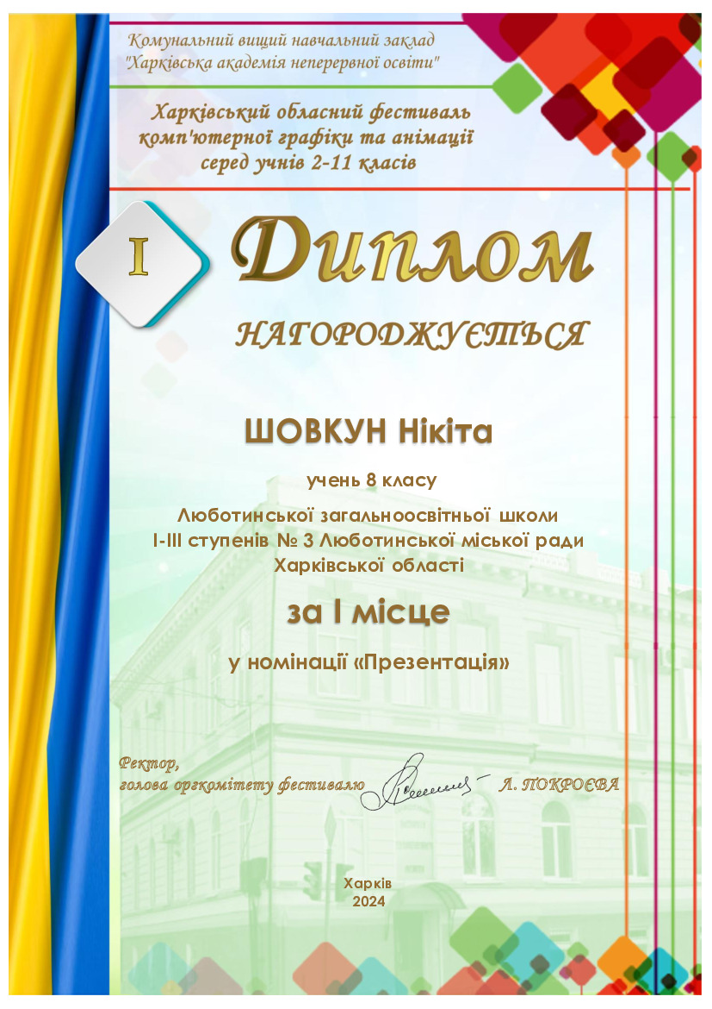 | 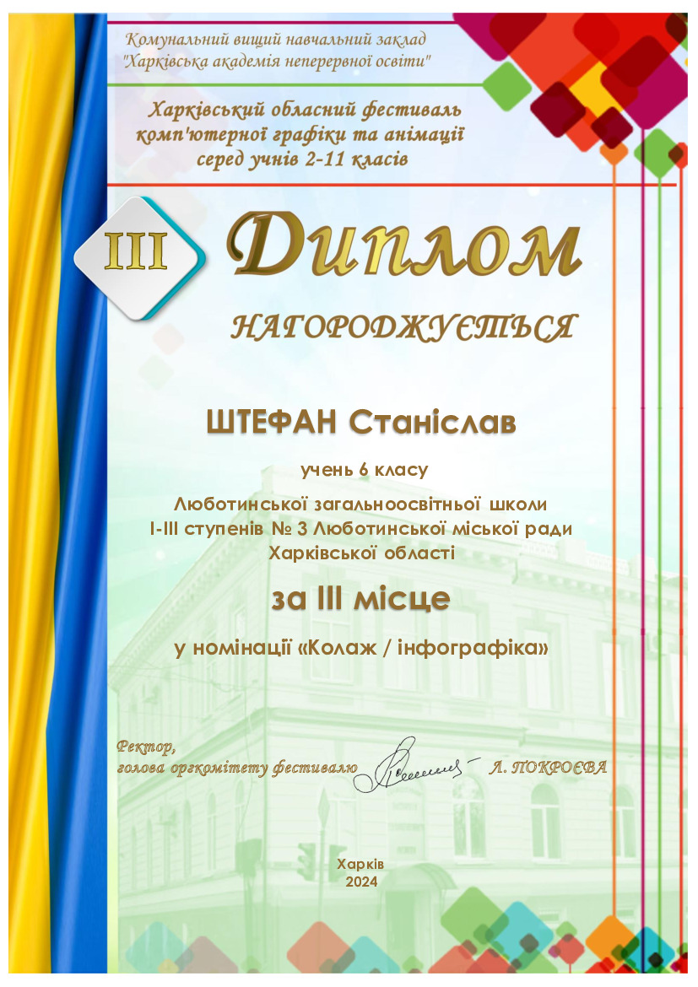 | 

